Ćwiczenia oddechowe
prowadzimy przy dobrze przewietrzonym pokoju lub przy otwartym oknie.
Prowadzimy je krótko od 2 do 3 minut.
Pamiętamy czyścimy nosek

Zapraszam do wspólnej zabawy (wybieramy)
- Przeciąganie się bezpośrednio po przebudzeniu
- Dmuchanie gorącej zupy (ręce ułożone na kształt głębokiego talerza) pamiętamy dmuchamy ciągłym strumieniem,
- Zdmuchiwanie z talerzyka kulki z waty,
- Bańki mydlane (ulubiona zabawa dzieci),
- Dmuchanie na piórko,
- Wąchanie kwiatków,
- Zdmuchiwanie własnej grzywki, tak żeby się poruszyła,
- Robienie bąbelków w szklance z wodą przy użyciu rurki,
- Wypuszczanie powietrza z balonika, piłki (nabieramy powietrze nosem i delikatnie wypuszczamy buzią ) długie ssssss,
- Parskanie wargami: prr, brr,
- Liczenie na jednym wydechu do możliwości wydechowej dziecka,
- Wypowiadanie zdania na jednym wydechu, np. Jedna wrona bez ogona, druga wrona bez ogona …..,
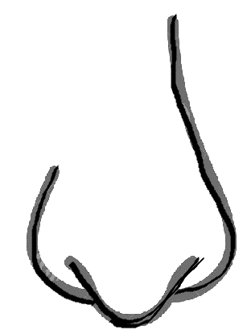
- Powtarzanie zdań szeptem.

